O INGRESSO FEMININO DISCENTE NO CURSO DE BACHARELADO EM SISTEMAS DE INFORMAÇÃO DO IFC- CAM
Ana Elisa Schmitd, Hiryna Philipps de Britto; Mozara Dias koehler

RESUMO
Este artigo apresenta o levantamento e análise dos dados da presença feminina discente no curso de Bacharelado em Sistemas de Informação do IFC- Camboriú desde a criação do curso. O levantamento e análise foi realizado com comparativos aos dados dos discentes do sexo masculino visando evidenciar as diferenças encontradas.
Palavras-chave: Mulheres na Computação. Informática. Tecnologia.

INTRODUÇÃO

Segundo Felitti (2015), em 1974 as mulheres representavam 70% da primeira turma do bacharelado em ciência da computação do Instituto de Matemática e Estatística (IME) da Universidade de São Paulo (USP). Muito antes disso a equipe que programava o ENIAC era formada por mulheres. Mas a partir dos anos 2000 a realidade na área de computação começou a mudar. Um exemplo disso é citado pela influenciadora digital Camila Achutti (ACHUTTI, 2016) que diz ter sido única mulher formada no IME no curso de ciência da computação (FELITTI, 2015).
O Google preocupou- se com essa diferença entre número de homens e mulheres em 2014, avaliando que somente 30% dos funcionários da empresa em todo mundo eram mulheres. Segundo análise do Google, o baixo número de mulheres que se formam em ciência da computação, cerca de 18%, seria um dos motivos para a presença inferior das mulheres no mercado de TI. Nas grandes empresas de tecnologia a porcentagem de mulheres empregadas nas mesmas é bastante parecida com as apresentadas pelo Google (CRUZ, 2014). A figura 1 demonstra que nas grandes empresas de tecnologia a força de trabalho feminina é normalmente inferior a 40%, estes dados são de 2015 (FELITTI, 2015).
Segundo NCWIT (2010, apud FLORES, 2013, p.10) o declínio no interesse nos cursos e carreiras na área de tecnologia é realmente preocupante, pois, além da área estar entre as que crescem mais rapidamente, o número de profissionais qualificados não está atendendo a demanda de empregos do mercado de trabalho. Se essa tendência continuar, até 2018, somente metade das vagas ofertadas serão preenchidas com candidatos que possuam Bacharelado em Ciência da Computação de Universidades americanas.
Figura 1- Dados da presença feminina nas grandes empresas de tecnologia em 2015.
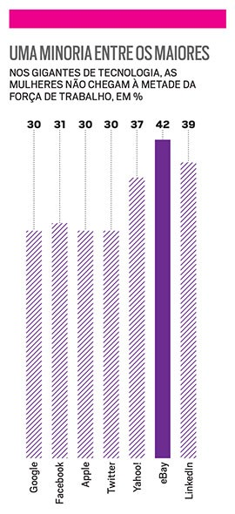
Fonte: http://goo.gl/Ab5uOB
Visando colaborar na discussão sobre o esclarecimento e incentivo à participação feminina dentro dos cursos superiores da área de ciência da computação, este artigo apresenta um levantamento e análise dos dados da presença feminina discente no curso de Bacharelado em Sistemas de Informação do IFC-CAM desde sua criação em 2010 até os dias de hoje.

PROCEDIMENTOS METODOLÓGICOS

Os dados foram levantados junto a Coordenação de Registros Escolares através de uma pesquisa direcionada, tabulados em planilha eletrônica e após analisados de acordo com os critérios elencados para evidenciar a presença feminina e seu comportamento no IFC – CAM durante o período pesquisado. Foram utilizados os dados do curso de Bacharelado em Sistemas de Informação desde a primeira turma cujo ingresso ocorreu em 2010 até os dias atuais.
Como resultado desta análise variados gráficos foram elaborados para dar suporte as análises apresentadas neste trabalho.

RESULTADOS E DISCUSSÃO

O curso de Bacharelado em Sistemas de Informação do Instituto Federal Catarinense - Campus Camboriú - BSI/IFC-CAM - teve seu início no ano de 2010. O ingresso neste curso é anual, tendo atualmente como forma de ingresso a seleção pelo SISU e, posteriormente caso haja vagas remanescentes, a análise curricular. As disciplinas são ofertadas semestralmente no período matutino.
O curso tem seu foco voltado para a formação do profissional que irá desenvolver ou gerenciar sistemas aplicativos e de gestão de informações. Entre os objetivos do curso estão: preparar profissionais para identificar as necessidades das organizações, criar e gerir soluções tecnológicas e desenvolver sistemas informatizados para organizar os fluxos de informação das empresas (IFC-CAM, 2016).
A seguir será apresentado o resultado do levantamento da presença feminina no curso BSI/IFC-CAM, através dos gráficos e suas respectivas discussões.
A figura 2 mostra o gráfico comparativo entre o número de homens e mulheres ingressantes no curso desde o primeiro ano, em 2010. O percentual médio de ingresso masculino no período em questão é de 80,3%, enquanto que o feminino é de 19,7%. Observa-se assim a superioridade no ingresso do público masculino, desde a criação do curso, o que nos remete a pergunta para discussão futura: quais os fatores que influenciam a predominância do ingresso masculino no curso do BSI/IFC-CAM.
Figura 2- Relação de mulheres e homens ingressantes
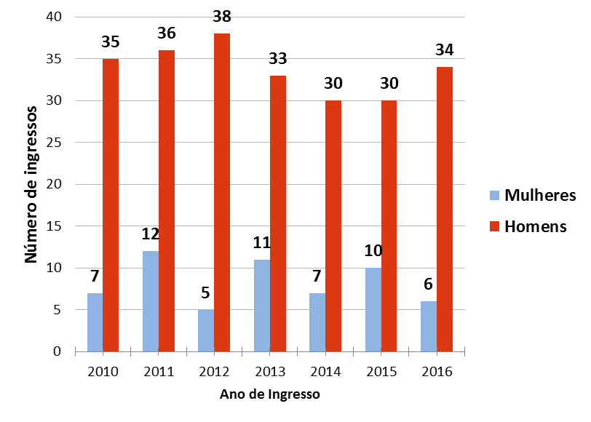
A figura 3 apresenta a trajetória do ingresso das mulheres no BSI/IFC-CAM desde 2010. Observa-se que no ano de 2011 o curso teve o maior número de mulheres ingressantes, mas no ano seguinte também foi o menor ingresso. A média anual de mulheres ingressantes é de 07 mulheres/ano, o que ressalta o alto índice de ingresso feminino no ano de 2011, com 05 representantes a mais que a média.
Figura 3- Trajetória do ingresso feminino
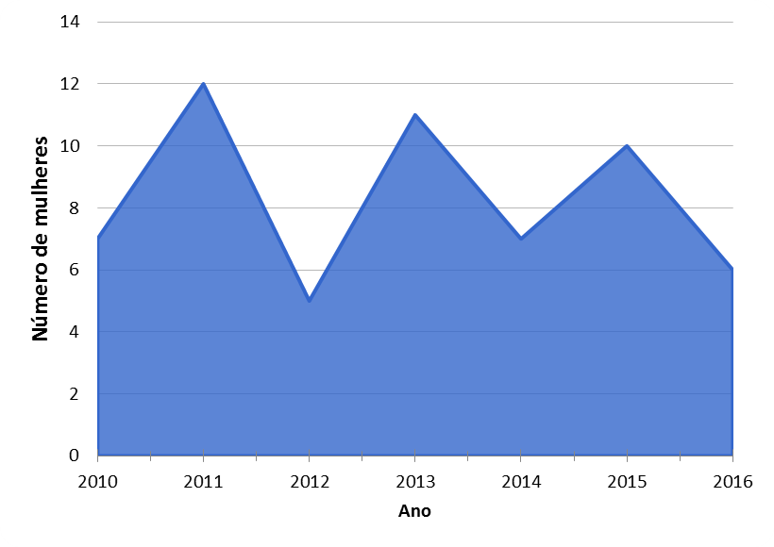
A figura 4 demonstra que o número de discentes matriculados a cada ano do sexo masculino cresceu de forma linear enquanto o dos matriculados do sexo feminino obteve um crescimento menos acentuado, permanecendo praticamente estável desde 2014.
Figura 4– Número de discentes matriculados por gênero
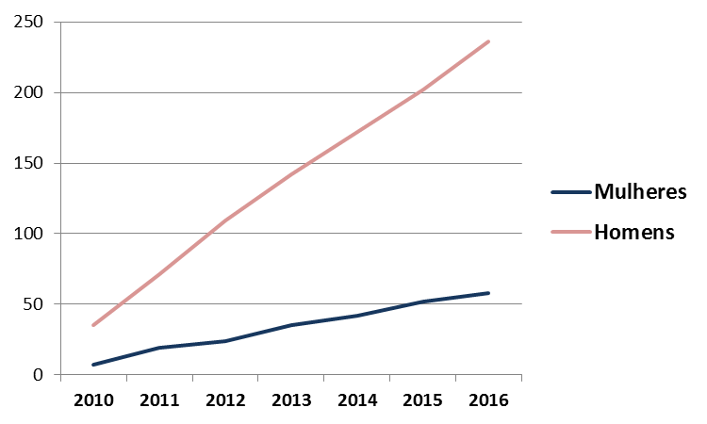

FORMADAS x FORMADOS

A figura 5 apresenta o número de formados por gênero. O gráfico apresenta uma quantidade quase seis vezes maior de formados do sexo masculino em relação aos discentes do sexo feminino.
Figura 5 - Comparação entre formados por gênero

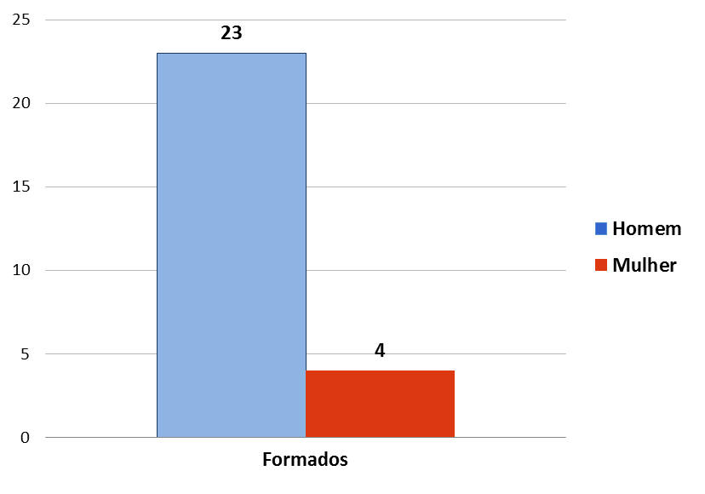
A seguir as figuras 6 e 7 apresentam o percentual de formados com relação ao ingresso por gênero. Estes gráficos demonstram que o número de mulheres formadas é somente 3% menor que o número de homens formados.

Figuras 6 e 7 - Porcentagem de mulheres formadas e porcentagem de homens formados
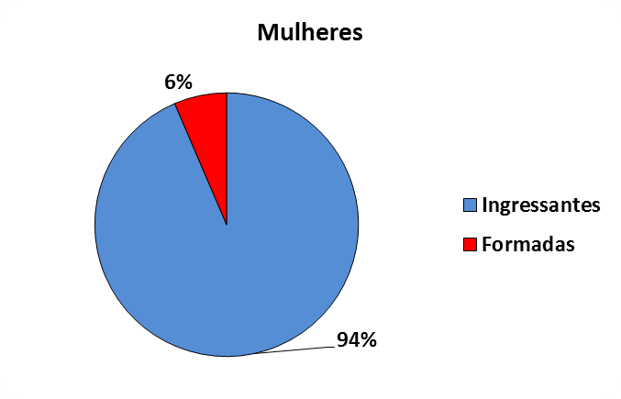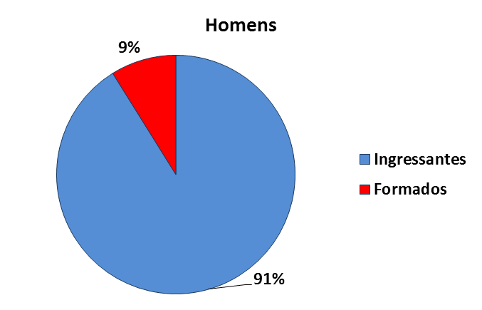

CONSIDERAÇÕES FINAIS

Analisando todos os gráficos pode- se observar o pequeno ingresso feminino em relação ao masculino, mas a relação ingressantes/formados é equivalente proporcionalmente entre os gêneros.
Esta constatação específica aos anos analisados e ao curso do BSI/IFC-CAM, nos leva a proposição de um novo trabalho onde se possa aprofundar as pesquisas para verificar quais os fatores que leva a um baixo ingresso feminino, já que dentre a amostra analisada, podemos evidenciar que as mulheres não têm dificuldades maiores que os homens ao fazer o curso do BSI/IFC-CAM pois a porcentagem das formadas em relação ao ingresso é a mesma que os homens.
Pois há um grande movimento nacional em função de analisar as causas da baixa presença feminina nos cursos de tecnologia. Estes estudos estão sendo propostos até mesmo pela Sociedade Brasileira de Computação (SBC) com vários eventos realizados com essa temática e pelos projetos no modelo “Meninas Digitais”, que tem como objetivo divulgar a área de Computação para as meninas a fim de despertar o interesse de estudantes do ensino médio/tecnológico ou dos anos finais do ensino fundamental, para que conheçam melhor a área e, desta forma, motivá-las a seguir carreira em Computação. (SBC, 2011).
Um grupo de alunas do IFC- Campus Camboriú participou de uma oficina do projeto do Computer on the Beach (COTB, 2016) e espera implementar um grupo de Meninas Digitais no Campus.

REFERÊNCIAS

ACHUTTI, C. Mulheres na computação. 2016. Disponível em: <https://mulheresnacomputacao.com/>. Acesso em: mai.2016
COTB. Computer on the Beach 2016. Disponível em: <http://www.computeronthebeach.com.br/portal/programacao/concurso-de-trabalhos-tecnicos-2016>. Acesso em: mar. 2016.
CRUZ , L. Mulheres buscam mais espaço e diversidade no mercado de tecnologia. 2014. Disponível em: <http://link.estadao.com.br/noticias/geral,mulheres-buscam-mais-espaco-e-diversidadeno-mercado-de-tecnologia,10000030331>. Acesso em: mai.2016
FELITTI, G. Por que há menos mulheres no setor de tecnologia?. 2015. Disponível em: <http://epocanegocios.globo.com/Informacao/Dilemas/noticia/2015/08/por-que-ha-menos-mulheres-no-setor-de-tecnologia.html>. Acesso em: mai. 2016.
IFC- CAM, Instituto Federal Catarinense- Campus Camboriú. Bacharelado em Sistemas de Informação. 2015. Disponível em: <http://www.camboriu.ifc.edu.br/cursossuperiores/bacharelado-em-sistemas-de-informacao/>. Acesso em: mai. 2016
NCWIT. Women in IT: The facts, In: FLORES, Barbara dos Santos. Uma análise preliminar da participação feminina nos cursos na área da Computação da Grande Porto Alegre. 2013. 115 f. Tese (Doutorado) - Curso de Ciência da Computação, Universidade Federal do Rio Grande do Sul, Porto Alegre, 2013. Disponível em: <https://www.lume.ufrgs.br/bitstream/handle/10183/86284/000909826.pdf?sequence=1>. Acesso em: jun. 2016
RAPKIEWICZ, C. E. Informática: domínio masculino?. 1998. Disponível em: <http://periodicos.sbu.unicamp.br/ojs/index.php/cadpagu/article/view/4172931>. páginas 169–200. Cadernos Pagu. Acesso em: mai.2016
SBC. Meninas Digitais. 2011. Disponível em: < http://sbc.org.br/institucional-3/meninas-digitais>. Acesso em: jun. 2016.

Doutora em Informática, Pontifícia Universidade Católica do Rio de Janeiro, professora Instituto Federal Catarinense – Campus Camboriú, email anaelisa@ifc-camboriu.edu.br
Estudante de Graduação em Sistemas de Informação, Instituto Federal Catarinense – Campus Camboriú, email hiryna@ifc-camboriu.br
Bacharel em Sistemas de informação- IFC, professora do Instituto Federal Catarinense – Campus Camboriú, email mozarad3@gmail.com.

